Factor Momentum

1. 基本流程
2. 数据预处理

读入的数据包括股票池里每支股票在每个因子上的日度载荷值，以及这些股票的日度收益率。

在数据预处理部分，将股票的原始日度收益率进行中性化处理，以剔除掉行业和市值的影响，得到中性化后的收益率。中性化后的收益率更能反应股票本身的优劣程度，故在股票选择及股票权重分配等决策过程，都采用中性化后的收益率；仅在回测过程计算策略的真实表现时，使用股票的原始收益率。

1. 计算所有因子的每日收益率

因子日度收益率定义为每日按照该因子值排序后，因子值排名位于头部5%的股票组合的平均收益率减去排名位于尾部5%的股票组合的平均收益率（计算中用的是中性化后的收益率）。

注意，这个中性化收益率是用于后续对因子买卖操作的决策，而不是用于计算整个factor momentum策略的收益情况。

1. 筛选因子

核心思想是筛选出那些动量可延续的因子，如此，才能根据因子历史的表现推测出未来的表现，进而对因子执行买卖操作。

具体而言，在1.2计算得到的因子日度收益率基础上，对每个因子做了如下时间序列的回归：



其中，应变量为因子i在t至t+5的5个交易日累计收益率，自变量为该因子在此前252个交易日的累计收益率，即从t-252至t-1的累计收益率（须保证与的时间区间没有重合），回归系数反映了因子i动量趋势情况，为正数时（尤其在显著为正时）基本说明该因子近期收益率与过去的收益率符号一致。因此，在得到每个因子的回归系数后，挑选出系数值最大的前10个因子。

1. 实践策略

在不考虑定期切换因子的最简化的场景下，首先对所有样本按下图进行处理：

把样本分为回测前（t0至t2）与开始回测（t2以后）两部分，其中在回测开始前的区间内，须预留一部分的时间区间（即t1至t2）用于1.3中筛选因子环节作为回归的样本。

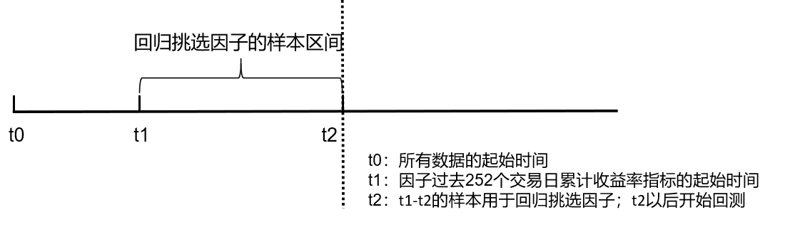

以上筛选出的因子至少在历史上具有较好的动量可延续性，因而如果假设这种属于因子的可延续的性质比较稳定，那么在回测开始的t2开始，按照如下策略是可以获利的：

对所有日期t≥t2，根据筛选出的因子在t-252至t-1天的累计收益率来决定对该因子的操作：如果，则在日期t做多该因子，即等权地买入按该因子值排序后排名位于头部5%的股票组合，同时等权地卖空排名位于尾部5%的股票组合；而如果，则在日期t卖空该因子，即等权地卖空按该因子值排序后排名位于头部5%的股票组合，同时等权地买入排名位于尾部5%的股票组合。然后再在因子层面上对以上获得的单个因子的收益进行等权地组合，最终得到该策略的收益。

但考虑到中国股市卖空的限制，所以在实际操作中，不对上述策略中卖空的那部分股票组合进行任何操作，而仅仅买入由以上策略中所判断的应该买入的股票组合，这可能会导致部分由卖空所能弥补的损失在实际中无法达成。例如，如果被我们筛选出的某个因子过去252个交易日的累计收益率为正，那么意味着在历史行情中，按该因子值排序后，排名靠前的股票组合整体比排名靠后的股票组合更优，结合我们的筛选准则可知，该因子的这种性质比较稳定，所以在接下来的回测过程中，我们买入排名靠前的股票组合来做多该因子（而不对排名靠后的那部分股票组合做任何交易）；如果被我们筛选出的某个因子过去252个交易日的累计收益率为负，那么意味着在历史行情中，按该因子值排序后，排名靠后的股票组合整体比排名靠前的股票组合更优，且这种性质可延续，所以在接下来的回测过程中，我们买入排名靠后的股票组合来做空该因子（而不对排名靠前的那部分股票组合做任何交易）。

与此同时，如果出现由策略判定应当买入的股票当天涨停或者判定应当卖出的已持有的股票当天跌停，那么令该股票该天的权重与上一交易日的权重保持相同，而让这部分本该变化的权重分配给当天可操作的股票。

在实际操作中，还采用了“5日换仓”的方法，即持有5个股票账户，每个账户的初始资金相同，每天轮流对这5个股票账户进行换仓操作。在这种方法下，每个股票账户都会在5天后才进行下一轮调仓，这能够有效控制换手率导致的手续费高昂问题。为了配合这里的“5日换仓”方法，我们在1.3筛选因子的回归里所定义的应变量也是因子在5日期间的累计收益率，这样选出的因子能够更好地用过去252日累计收益率来预测未来5日累计收益的盈亏。

注：所有参数都可以进行调整。

1. 各环节的改进与拓展

基本流程所得到的回测结果不理想，其中一个原因在于虽然这些因子本身是有利可图的（当设定手续费率为0时，可以看到策略曲线明显高于基准），但由于其换手率较高，导致实际的策略收益不佳。因此做了如下改进。

2.1计算所有因子的每日收益率

在计算每个因子收益率的过程中，就引入换手率手续费的考虑，这样筛选出的因子的换手率较基本流程有了很大改进，但缺点在于这些因子本身的收益情况并不乐观（当设定手续费率为0时，策略曲线并没有明显超过基准；当然这也与设定的参数环境有关）。

在此基础上，我们对后续做多与做空因子的决策上也做了优化，见2.3。

2.2筛选因子

在进行回归时，我们仍旧采用的是没有引入手续费时的累计收益率与分别作为自变量与应变量。我们对回归所用的样本区间进行了一定规则的抽样：

（1）每隔5天对数据(,)抽样一次，然后用抽样所得的样本进行回归。

例如，我们用交易日t，t+5，t+10……的样本做回归（t+10离回测时间更近）。

（2）考虑到近期的数据对回测的重要性比远期数据的重要性更高，故在抽样过程中给予离回测时间更近的样本更高的权重，即对这部分样本进行更多的重抽样。

例如，假设回归的样本来自于交易日t，t+5，t+10的数据，那么对t+10的样本抽样3次，对t+5的样本抽样2次，对t的样本抽样1次，然后拿这些重抽样后的样本做回归。对样本分配权重的方法还可以使用半衰期等等思想。

2.3实践策略

在基本流程的基础上，新增了定期切换因子风格，对样本的处理参见下图：

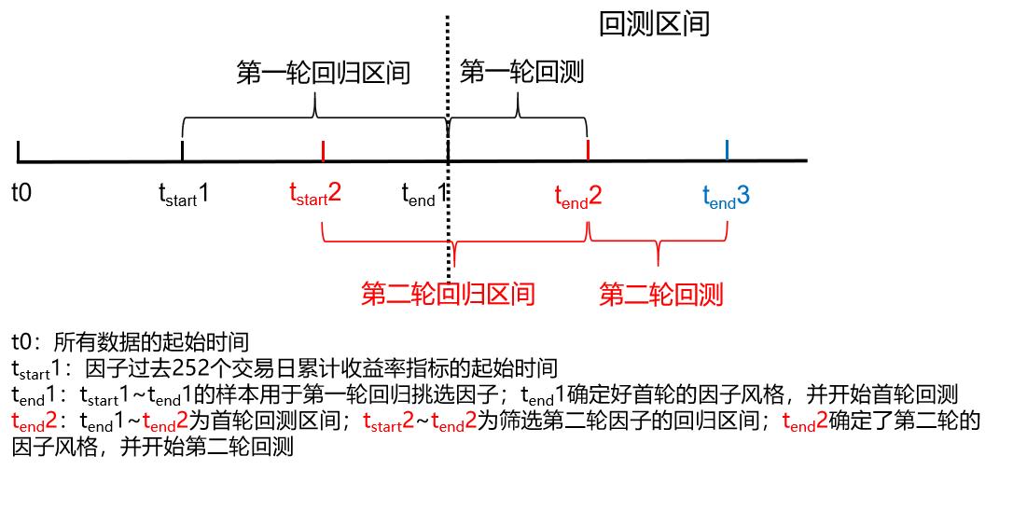

表示在此日期确定好了第i轮回测的因子风格，并由此开始该轮回测（i=1,2,3,…）；至是每轮回测的时间区间，在该区间内因子风格保持不变（这个区间的长度是固定的）。至是为了确定第i轮回测的因子风格的回归所须使用的样本区间（这个区间的长度也是固定的），其中是因子过去252个交易日累计收益率指标的起始时间。图中只列示了前两轮回测相关的时间区间。

具体的获利策略同样做了如下优化：

（1）因子买卖策略：

对所有日期t≥，对当轮筛选出的因子做如下交易决策：如果从t-252到t-1一直做多该因子的累计收益率（考虑手续费后的收益率）为正，在“5日换仓”的方法下，则在日期t让当天要更新的股票账户做多该因子，然后该股票账户接下来5个交易日保持该因子的头寸不变；如果从t-252到t-1一直做空该因子的累计收益率（考虑手续费后的收益率）为正，则在日期t做空该因子；而若发现某个因子从t-252到t-1一直做多的累计收益率（考虑手续费后的收益率）和一直做空的累计收益率（考虑手续费后的收益率）均为负数，说明可能该因子收益性质并不可观，则日期t不对该因子进行任何买卖操作。

（2）权重的优化：

1）因子权重：

I.等权分配

II.因子表现加权法：将每个因子过去一年、过去3个月、过去5天的因子累计收益率进行加权求和，所得数值的绝对值作为因子间的相对权重然后结合因子买卖方向进行归一化处理。

III.类布林带策略：

* 1. 初始化权重：让筛选出的因子的最近3个月内的累计收益率进行对时间进行回归，按照回归系数的绝对值进行指数平滑权重分配。
  2. 权重动态调整：让筛选出的因子的前3个月内的因子累计收益率对时间进行回归，利用回归的结果构造数条类布林带上下界，例如，第一条上界是当日因子累计收益率的回归预测值加1个标准差（正态假设下位于区间的概率为68.26%），对于做多的因子，超过上界则降低权重（减仓止盈），超过第二条上界则进一步降低权重。对于做空的因子则相反，在超过上界时则增加该因子的权重（加仓做空，认为之后的因子累计收益率会下降）。但是如果超过第三条上界（3个标准差），则认为因子动量反转或者有极端行情，根据方向，因子权重不变（极端行情）或者降低因子权重到0（因子动量反转）。

2）股票权重：

I.等权分配。

II.按股票当日收益率分配：对当日收益率进行指数平滑处理，然后把所得数值作为股票买卖的相对权重，并对特定区间内的股票权重进行调整（比如降低涨幅在0.1以上、0.09~0.093之间，或跌幅在0.07以上的股票的权重），最终进行归一化处理。

1. 结果分析与总结

3.1

3.2

3.3参数敏感性